**Projeto de Decreto Legislativo Nº 88/2022**

*Dispõe sobre a outorga de Título de Advogado Destaque do Ano, a senhora Nayhara Almeida Cardoso Queiroz, e dá outras providências.*

A Câmara Municipal de Itapevi, no uso de suas atribuições legais, D E C R E T A:

Art. 1º Fica concedido o Título de Advogado Destaque do Ano a senhora Nayhara Almeida Cardoso Queiroz, por ter se destacado no empenho de relevantes serviços prestados ao Município.

Art. 2º As despesas decorrentes da execução deste Decreto Legislativo correrão por conta das dotações orçamentárias próprias, suplementadas se necessário.

Art. 3º Este Decreto Legislativo entra em vigor na data de sua publicação, revogadas as disposições em contrário.

Sala das Sessões, Bemvindo Moreira Nery 09 de agosto de 2022.

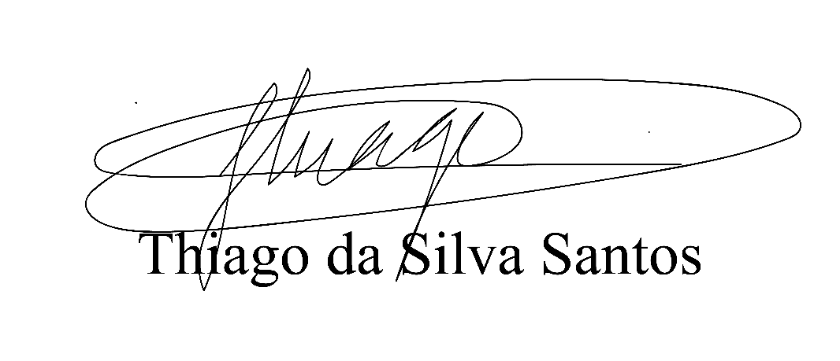

Vereador Thiaguinho Silva

Vice-presidente

Líder do governo

**JUSTIFICATIVA**

Nobres Pares,

Tudo tem o seu tempo determinado, e há tempo para todo o propósito debaixo do céu

(Eclesiastes 3.1)

Dra. Nayhara Almeida Cardoso Queiroz, advogada, casada, 28 anos, mãe da Nathália (2 anos); residente e domiciliada em Itapevi desde o nascimento, sempre procurou atuar em movimentos voluntários e em prol da população. Morou na Vila Dr. Cardoso por 25 anos quando, então, passou a residir no Jd. Santa Rita.

Começou sua vida profissional com 13 anos na Escola conhecida hoje como Instituto Edukaio em Itapevi, estudou na Escola Estadual Celina de Barros Beirão e atuou como membro do Grêmio Estudantil.

Assim que terminou o ensino médio, com 17 anos, se inscreveu na faculdade de Direito, em busca de se tornar uma profissional na área e realizar seu sonho.

Em sua vida acadêmica estagiou desde o primeiro semestre na área jurídica, trabalhando no Juizado Especial do Fórum da Comarca de Itapevi e após na Secretária da Receita no setor de dívida ativa da Prefeitura Municipal de Itapevi.

Apesar das dificuldades enfrentadas, com 22 anos concluiu a faculdade no UNIFEO – Centro Universitário FIEO e logo após se inscreveu na Pós-Graduação na área Previdenciária na Faculdade Legale.

Advogada há 6 anos, atuou como assessora jurídica na Prefeitura Municipal de Itapevi, no Hospital São Francisco e prestou serviços jurídicos no período eleitoral de 2016. Possui escritório próprio desde junho de 2016, e hoje é especialista na área de Direito Civil, Direito de Família, Infância e Juventude e Direito Previdenciário.

No ano de 2016 foi homenageada em evento na Câmara Municipal como a Advogada Mulher mais jovem de Itapevi.

Também é advogada inscrita no Convênio com a Defensoria Pública da Sub-seção de Itapevi desde 2017, aonde faz atendimentos e presta assessoria jurídica para a população mais carente.

Por fim, além de lidar com mais de 300 processos em andamento, atua como membro coordenadora das Comissão de Eventos, Comissão da Mulher e Comissão de Direito de Família e Sucessões na Ordem dos Advogados, Subseção de Itapevi.

Em reconhecimento a Casa Legislativa deste município, representando os munícipes desta terra, vem de público, externar respeito e satisfação em seu desempenho.

Sala das Sessões, Bemvindo Moreira Nery 09 de agosto de 2022



Vereador Thiaguinho Silva

Vice-presidente

Líder do governo